Ante la canonización de Pablo VI
"Endogamia en estado puro"
"Los procesos de beatificación y canonización son un pozo de irregularidades e injusticias"
Celso Alcaina, 25 de febrero de 2018 a las 09:28
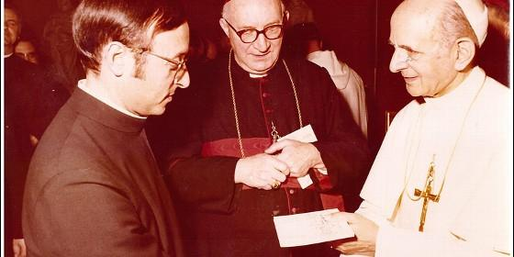
Pablo VI saluda a Celso Alcaina, en presencia del cardenal Seper

Repugna a nuestra razón que el Dios bueno y justo recompense con la salud sólamente a uno, entre muchos, que sufren idéntica enfermedad
(Celso Alcaina).- Virtudes heroicas y ejemplaridad. Exigencias para beatificación y canonización. Después, viene la firma divina. El milagro. Siempre, de carácter sanitario. Un cáncer curado. Un nacimiento inesperado. Un ciego que ve. Un cojo que anda. El médico certifica. "Ningún galeno podría lograrlo. Ni explicarlo". Conclusión: es Dios quien lo hizo. Han sido muchos, acaso millones, los que imploraron el "milagro". Sólo uno/a lo logró.
Dios se fijó en él o ella, ignorando a los demás. Tenía la estampa del "venerable". Como muchos otros. Recitó la oración. "Señor, glorifica a tu siervo. Cura a mi hijito". Un solo milagro, un beato. Dos milagros, un santo. El Altísimo ha revelado que el candidato está a su lado, en el cielo. Ya en los altares, se olvida de sus devotos. Exhauto. Pero convoca a romería. Se procesiona. Los parroquianos compiten con el pueblo vecino. Es "nuestro santo".
Sucede, a veces, que no ha habido suerte. O casualidad. Muchos fieles, durante años, imploran el "milagro". Incluso durante siglos. No importa. Alguien en Roma desayuna con Dios. Y Dios le comunica que el candidato está en el cielo. No procede sonsacar al divino comensal el motivo de la carencia de "milagros". En ese caso, el de Roma dispensa del "milagro". Incluso de dos "milagros". Beatificación y canonización. Ya está. Subirá a los altares como santo. Igual que si hubiera realizado el "milagro". Perezoso, dormitará en su peana.
Hay casos excepcionales. Quien en vida ha sido "santo padre" deberá ser "santo" después de morir. El Dios al que representó en la tierra le asegura un puesto en el cielo. Sin dinero y en tiempo record. No importa que haya ocupado la sede de Pedro sólo durante 33 días. Incluso cuando ha abusado de su poder en su pontificado. Fue mi predecesor y basta. No rompamos la cadena. El Codex y las normas se rompen. "Prima sedes a nemine iudicatur".
En los anaqueles de la Curia hay casos que se pudren. Algunos, desde hace siglos. Hay quien ha quedado congelado en la "beatificación". O ni siquiera eso. Se agotó el presupuesto. La Orden de la que fue superior se disolvió. O priorizó otras inversiones. Los promotores han enfriado en su interés. Un nuevo candidato vino a eclipsar al anteriormente propuesto. El "venerable" nunca subirá a los altares. No habrá milagros. No hay dinero. Ni secuaces.
Por contra, de repente, un "venerable" tiene detrás una millonaria fortuna. Tanto que sus otrora súbditos no saben qué hacer con sus dineros. Tienen sus motivos para impulsar la canonización de su fundador o exsuperior. Apenas hace una década que pasó a "mejor vida". Hay que acelerar los trámites. Se despliega una propaganda descomunal. Será preciso ofrecer mucho, muchísimo dinero a intermediarios y a la Curia. Nunca directamente. Soterradamente. Un altar, un templo, viajes apostólicos, peregrinaciones, congresos, condecoraciones, implemento de presupuesto del Vaticano... No sólo.
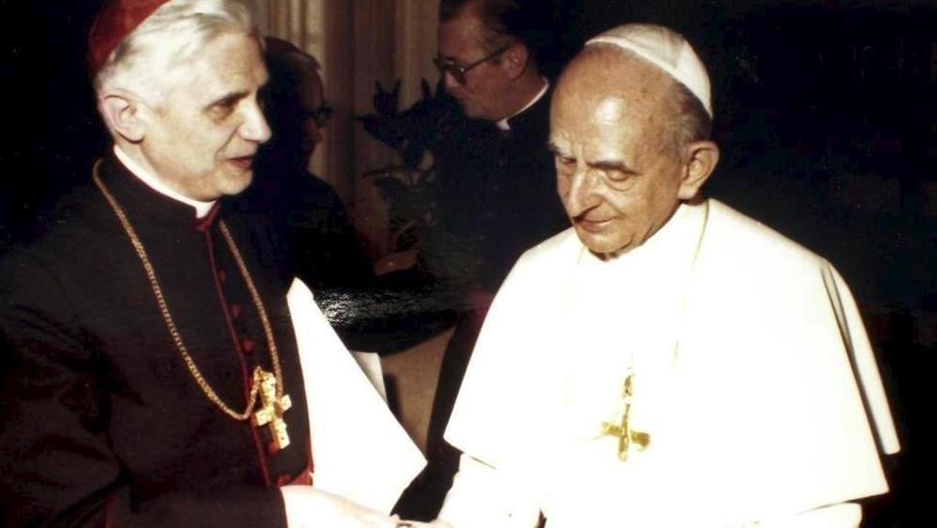
Es eficaz introducirse en la estructura curial. Así, serán los nuestros quienes empujen a decidir. O decidirán directamente. Los milagros se compran. Naturalmente, con disimulo. No es difícil influenciar al "sanado". Se adoctrina. Un viaje a la Ciudad Eterna desde otro continente es una golosina. Emotivo testimonio de la curación por intercesión del canonizando.
Los mártires no necesitan hacer milagros. Es el Papa quien da la calificación de martirio al asesinato. No importa que lo hayan liquidado por motivos sociopolíticos o mafiosos. Si eran clérigos o del bando de las derechas, son mártires. Si un alto jerarca estaba celebrando misa y lo matan, es mártir. Si levantó los brazos y gritó "viva Cristo Rey", es mártir. Aunque su vida no haya sido ejemplar. Está en el cielo. No sólo no hizo milagros. No los hará. Igual que otros santos que presuntamente "sanaron" a alguien. Después de subir a los altares, descansan de su labor taumatúrgica. Eso sí, el proceso no será gratis. Ni mucho menos. Ni rápido. Las cosas de palacio van despacio. Salvo, eventualmente, para un papa.
El pueblo romano califica las canonizaciones de ricas o pobres. Hay quien tiene la morbosa curiosidad de visitar la Plaza de San Pedro la noche del evento. La mayor o menor iluminación dicta el grado de potencia económica del santo. Algunos responsables de la causa, humillados, confiesan. Se han quedado en los huesos. Los préstamos bancarios ya sólo alcanzan a encender diez focos en vez de mil. Las gentes del Trastévere regresan a sus casas comentando y murmurando.
Es explicable que la Iglesia institución ensalce a algunos miembros ejemplares. Lo hacen los pueblos con sus próceres o líderes. Pero los procesos de beatificación y canonización son un pozo de irregularidades e injusticias. Como apuntado, salta a la vista que todos los milagros son de tipo sanitario. Y siempre se refieren a enfermedades funcionales. El testimonio de los médicos sólo llega a que la enfermedad era incurable al estado actual de la ciencia. No más. Decir que el fenómeno es inexplicable por causas naturales sólo significa que ignoramos la totalidad de las fuerzas naturales.
Existen otros campos susceptibles de una intervención del Todopoderoso. Reducirían la sospecha de fuerzas naturales todavía - y siempre - desconocidas.
Esto nos lleva a la aparente discriminación divina. Repugna a nuestra razón que el Dios bueno y justo recompense con la salud sólamente a uno, entre muchos, que sufren idéntica enfermedad. Y lo haga para ensalzar a uno, entre muchos, de los humanos. Doble discriminación. Un capricho.
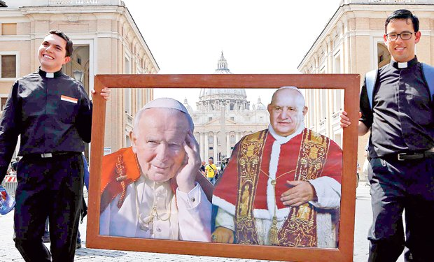
Endogamia en estado puro. Es lo que se observa recientemente. Que un Papa canonice a otro Papa. Supuestamente mira de asegurarse su propia futura canonización. En el presente siglo vimos algo todavía más chocante. Un Papa que conoció y fue favorecido por su predecesor proclamó la beatificación de éste y aceleró su canonización. Y lo hizo rompiendo moldes y normas.
La requerida heroicidad de virtudes se halla más bien en extractos de población lejos de los jerarcas. Dificilmente se admite que un papa o un obispo sea más virtuoso que muchísimos fieles que bregan en la vida con infinitas dificultades, a veces de signo religioso. Cabe decir lo mismo sobre la ejemplaridad. Un papa podría ser ejemplar, un modelo, para otro papa. Difícilmente lo es para el común de los fieles. Así, un buen sindicalista puede ser imitable por obreros y sus dirigentes. Una madre coraje puede ser ejemplar para muchas madres. Un banquero honrado lo es para otros banqueros y hombres de negocios. Pero ¿qué podemos aprender de un sumo pontífice, patriarca de Occidente, santo padre, vicario de Cristo en la tierra? Estamos ante distintos órdenes, intereses, valores y niveles.
Poco o nada han tenido de virtuosos algunos papas o padres de la Iglesia. Ni de ejemplares. Me referiré a personajes emblemáticos y con relevancia histórica. Son la negación de la virtuosidad y la ejemplaridad evangélicas. Y de los derechos humanos.
Ambrosio (Aurelius Ambrosius). Siglo IV. De ser un ilustrado prefecto de la Emilia-Liguria pasó a ser cristiano y obispo de Milán. Todo, en una semana. Su fuerte carácter intolerante - un auténtico talibán de la época - le llevó a perseguir el Arrianismo y a cuantos no abrazaran el Cristianismo de Nicea. Lo hizo, de manera brutal, valiéndose del emperador Graciano el Joven, así como de Valentiniano II y Teodosio. Se atribuye a Ambrosio el inicio del poder eclesiástico absoluto sobre el poder civil. Un excelente y aguerrido estratega político. Muy lejos del espíritu cristiano. El pueblo cristiano lo consideró santo, sin la canonización canónica, inexistente hasta la Baja Edad Media.
Gregorio VII (Hildebrando Aldobrandeschi). Siglo XI. Autor del "Dictatus Papae" Proclama la superioridad del obispo de Roma sobre todos los obispos, clérigos, diócesis y fieles. El Papa es señor supremo del mundo. Todos han de someterse a él, incluidos príncipes, reyes y emperador. La iglesia romana nunca erró ni errará. Inútil comentar las consecuencias del "Dictatus Papae". Lo cierto es que está bien lejos del movimiento jesuánico. Impuso el celibato obligatorio a todo el clero, aunque con escaso éxito. Canonizado en 1606.
Pío V (Antonio Gishlieri). Siglo XVI. Comisario general de la Inquisición Romana. Tanto antes como después de su elección a la cátedra de Pedro, fue impertérrito inquisidor, con todo lo que ello supone. Revalidó las ideas y normas de Gregorio VII sobre la superioridad mundial de la iglesia romana. Impulsó la Contrareforma, ahondando la brecha entre católicos y protestantes. Participó o financió guerras santas. En especial, se unió a la Liga Santa (España, Venecia y Estados Pontificios) contra los turcos, encumbrando a nuestro Juan de Austria,"el hombre enviado por Dios que se llamaba Juan". Creó la Congregación del Indice de libros prohibidos. Tras declarar hereje a Isabel I de Inglaterra, autorizó a cualquier católico para que la asesinara. Practicó descaradamente el nepotismo. Canonizado en 1712.
Pio X. (Giuseppe Sarto). 1835 - 1914. Canonizado en 1954 por Pío XII. Con la encíclica "Pascendi" y el decreto "Lamentabili", condenó el modernismo y toda evolución doctrinal y social. Con ello silenció durante decenios el avance de la sana teología. Hasta el Vaticano II. Condenó la separación Iglesia-Estado. A él se debe el "iusiurandum contra modernistas". Lo tuvimos que pronunciar durante muchos años cada vez que iniciábamos una misión eclesiástica.
Juan Pablo II (Karol Wojtyla). 1920 - 2005. Fueron 27 años en el papado. Ratzinger, su pupilo sucesor, lo beatificó y aceleró su canonización. En indisimulada endogamia, se quemaron plazos y trámites. Canonizado por Francisco en 2014. De consuno con Ratzinger, prefecto del Santo Oficio, el papa Wojtyla se mostró intransigente con los modernos teólogos. Una auténtica moderna Inquisición que atrapó, sobre todo, a los cultivadores de la Teología de la Liberación. Ignoró el espíritu del Vaticano II. Su talante podría calificarse de autoritario y megalómano. Congeló, casi suprimió, las secularizaciones de los clérigos. Con ello sólo consiguió que prescincieran de las normas canónicas. Abusando de su autoridad, cerró el camino a las mujeres para ser ordenadas "in sacris". Se reafirmó en la "Humanae vitae" de Pablo VI. Con la declaracion "Dominus Jesus" suscitó las protestas de muchos teólogos. Un retorno a tiempos que creiamos superados. Su trato benevolente con personajes deleznables deja la sospecha de que Wojtyla protegiera a pederastas.
Roberto Belarmino. Siglo XVI - XVII. Jesuita, inquisidor, cardenal. Predecesor de Ratzinger en el Santo Oficio. Un torturador, sin ambages. Durante ocho años tuvo encarcelado a Giordano Bruno en los sótanos del Palazzo. No obstante los tormentos y las promesas, el Bruno no abjuró de sus convicciones. Heliocentrismo y algunas interpretaciones evangélicas. Ideas admitidas luego por la Iglesia. Al final, año 1.600, Belarmino logró que el Papa lo condenara a ser quemado en hoguera pública. Sus restos, ya tizones, fueron arrojados al Tiber. Una víctima más de los horrores de la Inquisición. Galileo Galilei fue otro personaje famoso perseguido por Belarmino. De no haber abjurado de boquilla, lo hubiera quemado igualmente. Belarmino fue beatificado, canonizado y declarado padre de la Iglesia por el papa Pío XI.
No es el caso de continuar con los ya canonizados. El papa Francisco anuncia ahora que este año canonizará a su predecesor Pablo VI (Giovanni B. Montini). 1897 - 1978. Beatificado en 2014. Fue Papa desde 1963 hasta 1978. Durante ocho años gocé de relativa cercanía a papa Montini. Al menos en nueve ocasiones, pude intercambiar frases con él y estechar su mano. Mis padres y mi sobrina fueron recibidos por él.
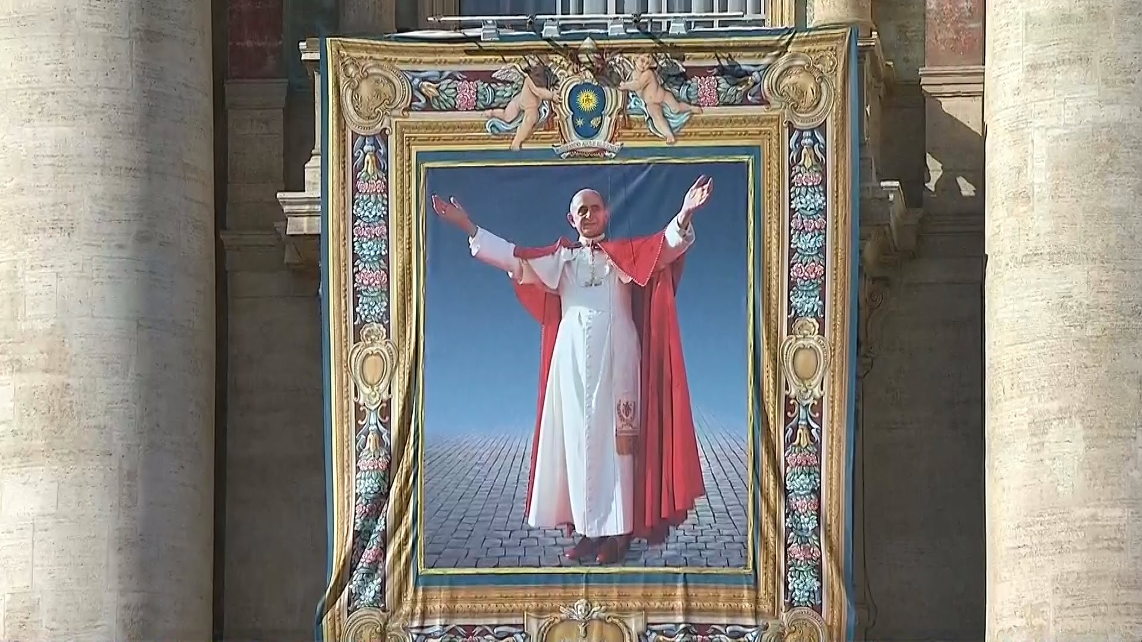
Mi función en el Palazzo del Sant'Ufficio me permitió conocer detalles no apreciados fuera de la Curia. Algunos de los dossiers enviados semanalmente al Papa para conocimiento o revisión llevaban mi impronta. Al ser retornados, estos dossiers contenían anotaciones marginales del puño de Montini. Una letra redondeada de escolar, pulcra, que ahora se echa en falta. Abundaban los signos de interrogación. Era la evidencia de su carácter dubitativo. Nunca pudo superar ese estado hamlético. Sabio como era, carecía de seguridades. No afirmaba. Apenas opinaba. Estaba al albur de alguien que lo empujara. Creo que incluso su fe cristiana bamboleaba. Normal. Era una fe preñada de interrogantes. Más de una vez dije a mi compañero Jozef Tomko (hoy cardenal) que Montini no servía para mandar. Hubiera sido más feliz y eficaz de seguir obedeciendo. Como cuando era el segundo de Pío XII. Nunca lo ví sonreir. No sabría hacerlo. No digamos reirse. Su mirada era penetrante. Atemorizaba
Eso explica que tuviera a su lado a un "valido". Un hombre al que lo fiaba todo. Era Giovanni Benelli, "sostituto" de la Secretaría de Estado. El tercero en el escalafón vaticano. Tardamos algunos años en descubrir que los escritos de Giovanni Benelli venían trucados. Cuando Benelli nos decía que era "voluntad del Santo Padre", había que interpretarlo con pinzas. Con frecuencia, el Papa ni se enteraba. Pero ése era el juego. Ése, el trato entre ambos.
Benelli sabía mandar y era capaz de hacerlo. Montini, no. Pablo VI había dado a Benelli esa prerrogativa. Decidir, mandar en su nombre. Ni siquiera necesitaba comunicarlo al Papa. Benelli interpretaba el sentir del Papa. El cardenal Seper, mi superior, lo detectó en una audiencia de los viernes. Pidió explicaciones al Papa sobre algo que Benelli había ordenado en su nombre. Montini mostró su perplejidad. No sabía de qué le estaba hablando. Seper nos lo dijo. Ni Cicognani ni Villot, sucesivos Secretarios de Estado con Pablo VI, tenían esa prerrogativa.
El carácter y proceder dubitativo de Montini ahogó razonables esperanzas en la Iglesia. La "Humanae Vitae" fue un jarro de agua fría sobre quienes daban por seguro que el Papa seguiría la opinión de la mayoría de expertos. La "Sacerdotalis Caelibatus" contradice su posterior deseo de abrir el ministerio sacerdotal a cristianos dispuestos a trabajar, sobre todo en tierras de misión, sin la atadura del celibato. Había retirado este tema del debate conciliar. Se lo reservó. Amagó con los "viri probati". Cripticamente pidió a la Curia que suavizara la disciplina celibataria. Benelli no le ayudó a salir de dudas en ese campo.
Pero otros documentos en los que no se jugaba algo visible y comprobable, son todavía de mucha enjundia y recogían ideas del Vaticano II que él había impulsado. A destacar la encíclica "Populorum progressio".
De cuanto expuesto, está claro que soy contrario a toda canonización. También a la de Montini. En el contexto histórico de nuestra Iglesia, Montini es mucho más acreedor del título de santo que otros muchos, incluidos papas. Cierto, una vez más se trata de una actuación endogámica. El ya beato no es especial modelo de conducta. Ninguna heroicidad se aprecia en sus virtudes. No suscita simpatías. No fue lo que se dice una persona asequible. Probablemente sufría alguna alteración de tipo psicológico que lo encerraba en sí, sin posibilidad de mínima extroversión. Pero, ¿quien es perfecto? Montini está lejos de las negativas conductas detectadas en los casos arriba elencados. Era honrado, trabajador, piadoso, humilde, nada egocéntrico ni dominante. No es poco. Lo demás será imaginación, mito, folclore, negocio.
Celso Alcaina, autor del libro "ROMA VEDUTA. Monseñor se desnuda" (visionnet.es)
Para leer otros artículos del autor, pinche aquí
